TUẦN 30: NAM BỘ
Bài 18: THIÊN NHIÊN VÙNG NAM BỘ (T3)

I. YÊU CẦU CẦN ĐẠT:
1. Năng lực đặc thù:
- Xác định được vị trí địa lý của vùng Nam Bộ, một số con sông lớn của vùng Nam Bộ trên bản đồ hoặc lược đồ.
- Quan sát lược đồ hoặc bản đồ, trình bày được một trong những đặc điểm thiên nhiên, ví dụ: địa hình, khí hậu, đất và sông ngòi,…ở vùng Nam Bộ.
- Nêu được ảnh hưởng của môi trường thiên nhiên đến sản xuất và sinh hoạt của người dân ở vùng Nam Bộ.
- Rèn luyện kĩ năng quan sát và sử dụng lược đồ, các tư liệu có liên quan, qua đó góp phần phát triển năng lực khoa học.
2. Năng lực chung.
- Năng lực tự chủ, tự học: Biết tự chủ thực hiện sử dụng một số phương tiện học tập môn Lịch sử và Địa lí.
- Năng lực giao tiếp và hợp tác: Làm việc nhóm, trình bày kết quả thực hiện nhiệm vụ học tập.
3. Phẩm chất.
- Phẩm chất trách nhiệm: Có ý thức bảo vệ môi trường tự nhiên và các sản phẩm do con người tạo ra.
- Phẩm chất chăm chỉ: Hoàn thành đầy đủ nhiệm vụ học tập và luôn tự giác tìm hiểu khám phá tri thức liên quan đến nội dung bài học.
II. ĐỒ DÙNG DẠY HỌC
- Kế hoạch bài dạy, bài giảng Power point.
- SGK và các thiết bị, học liệu phục vụ cho tiết dạy.

III. HOẠT ĐỘNG DẠY HỌC
Hoạt động của giáo viên | Hoạt động của học sinh
1. Khởi động:
- Mục tiêu:
+ Kết nối kiến thức đã biết với kiến thức trong bài mới.
+ Thông qua khởi động, giáo viên dẫn dắt bài mới hấp dẫn để thu hút, tạo hứng thú cho học sinh tập trung.
- Cách tiến hành:
- GV cho HS xem video bài hát “Hương sắc miền Nam” – Sáng tác Tiến Luân để khởi động bài học.  + GV Cùng trao đổi với HS về nội dung bài hát: Em hãy cho biết bài hát nói về vùng nào trên đất nước ta?  + GV hỏi thêm: Vì sao em biết bài hát nói về vùng Nam Bộ?  - GV nhận xét, tuyên dương và dẫn dắt vào bài mới.  “Thiên nhiên vùng Nam Bộ (T3)” |  | - HS lắng nghe giai điệu bài hát.  - Bài hát nói về vùng Nam Bộ.  - HS trả lời theo suy nghĩ: có sông nước mênh mang, có sông Cửu Long, áo bà ba,...  - HS lắng nghe.
2. Khám phá:
- Mục tiêu:
+ Nêu được ảnh hưởng của môi trường thiên nhiên đến sản xuất và sinh hoạt của người dân ở vùng Nam Bộ.
+ Rèn luyện kĩ năng quan sát, sử dụng các tư liệu có liên quan để tổng hợp kiến thức, qua đó góp phần phát triển năng lực khoa học.
- Cách tiến hành:
Hoạt động 5: Tìm hiểu những ảnh hưởng của môi trường thiên nhiên đến sản xuất và sinh hoạt của người dân ở vùng Nam Bộ.  * Đọc thông tin, quan sát tranh và trả lời câu hỏi (Sinh hoạt nhóm 6).  - GV mời 1 HS đọc thông tin trong SGK.  - GV mời HS sinh hoạt nhóm 6, cùng nhau quan sát tranh, thảo luận và cho biết:  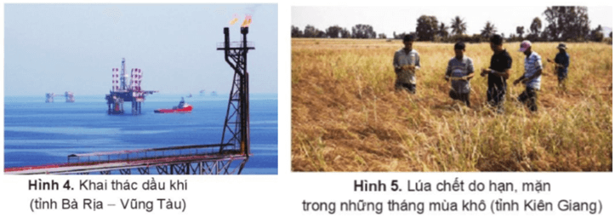  + Hãy nêu ảnh hưởng của môi trường thiên nhiên đến sản xuất và sinh hoạt của người dân ở vùng Nam Bộ?  - GV mời đại diện các nhóm trình bày.  - Mời các nhóm khác nhận xét, bổ sung.  - GV nhận xét, tuyên dương. |  | - 1 HS đọc thông tin trong SGK.  - HS sinh hoạt nhóm 6, quan sát tranh, thảo luận và trả lời câu hỏi:  + Thuận lợi: Đất đai màu mỡ, khí hậu nóng quanh năm, mạng lưới sông ngòi dày đặc, nhiều dầu mỏ và khí tự nhiên,…  + Khó khăn: Mùa khô kéo dài, xâm nhập mặn,…  - Đại diện các nhóm trình bày.  - Các nhóm khác nhận xét, bổ sung.  - HS lắng nghe, rút kinh nghiệm.
3. Luyện tập
- Mục tiêu:
+ Củng cố kiến thức, kỹ năng đã học trong bài.
+ Rèn luyện kĩ năng quan sát, sử dụng các tư liệu có liên quan để tổng hợp kiến thức đã học, qua đó góp phần phát triển năng lực khoa học.
- Cách tiến hành:
Câu 2: Lập bảng so sánh (Sinh hoạt nhóm 4)  - GV mời 1 HS đọc yêu cầu bài.  - Mời cả lớp sinh hoạt nhóm 4, cùng nhau thảo luận, viết vào phiếu bài tập khổ giấy A3 và thực hiện nhiệm vụ sau:  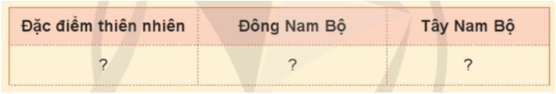  - GV mời cả lớp cùng quan sát và đánh giá kết quả.  - GV nhận xét tuyên dương.  Câu 3: Nêu những ví dụ cho thấy ảnh hưởng của môi trường tự nhiên đến sản xuất và sinh hoạt của người dân ở vùng Nam Bộ. (Sinh hoạt nhóm 2).  - GV mời 1 HS đọc yêu cầu bài.  - Mời cả lớp sinh hoạt nhóm 2, cùng nhau thảo luận và nêu ví dụ.  - GV mời cả lớp cùng lắng nghe và đánh giá kết quả.  - GV nhận xét tuyên dương. |  | - 1 HS đọc yêu cầu bài.  - Cả lớp sinh hoạt nhóm 4, cùng nhau thảo luận và lập bảng để phân biệt đặc điểm địa hình hoặc đất ở Đông Nam Bộ và Tây Nam Bộ theo gợi ý.  Đặc điểm thiên nhiên Đông Nam Bộ Tây Nam Bộ  Địa hình - Địa hình cao hơn Tây Nam Bộ. - Đồi thoải lượn sóng và đồng bằng chiếm phần lớn diện tích. - Có một số núi như: núi Bà Đen, núi Chứa Chan,.. - Địa hình bằng phẳng và thấp, nhiều vùng đất ngập nước như: Đồng Tháp Mười, Kiên Giang, Cà Mau. - Vùng ven biển có nhiều bãi đất thấp chịu ảnh hưởng mạnh của biển.  Đất - Chủ yếu là đất đỏ badan và đất xám. - Có ba loại đất chính là đất phù sa, đất phèn và đất mặn.  - HS lắng nghe, rút kinh nghiệm.  - 1 HS đọc yêu cầu bài.  - Cả lớp sinh hoạt nhóm 2, cùng nhau thảo luận và nêu ví dụ.  + Vùng đất đỏ badan và đất xám ở Đông Nam Bộ thuận lợi để trồng các loại cây công nghiệp lâu năm (cao su, điều, hồ tiêu, cà phê,...).  + Đất phù sa ở Tây Nam Bộ thuận lợi cho trồng lúa, cây ăn quả.  + Mạng lưới sông ngòi, kênh rạch và vùng biển rộng ở Nam Bộ thuận lợi cho giao thông đường thuỷ, khai thác và nuôi trồng thuỷ sản, du lịch.  + Tại nhiều tỉnh thuộc khu vực Tây Nam Bộ, vào mùa khô, nước biển lấn sâu vào đất liền, khiến cho đất bị nhiễm mặn, gây thiệt hại lớn đối với sản xuất nông nghiệp.  - HS lắng nghe, rút kinh nghiệm.
4. Vận dụng trải nghiệm.
- Mục tiêu:
+ Củng cố những kiến thức đã học trong tiết học để học sinh khắc sâu nội dung.
+ Vận dụng kiến thức đã học vào thực tiễn.
+ Tạo không khí vui vẻ, hào hứng, lưu luyến sau khi học sinh bài học.
- Cách tiến hành:
- GV yêu cầu cả lớp vẽ tranh với thông điệp về sử dụng tiết kiệm hợp lý nguồn nước ngọt.  + Nhận xét các bức tranh của HS, tuyên dương.  - Nhận xét sau tiết dạy, dặn dò về nhà. | - Học sinh lắng nghe yêu cầu và thực hiện vẽ tranh với thông điệp về sử dụng tiết kiệm hợp lý nguồn nước ngọt.  - HS lắng nghe, rút kinh nghiệm.
IV. ĐIỀU CHỈNH SAU BÀI DẠY:
..............................................................................................................................
..............................................................................................................................
..............................................................................................................................
---------------------------------------------------
TUẦN 30: CHỦ ĐỀ: NAM BỘ
Bài 19: DÂN CƯ, HOẠT ĐỘNG SẢN XUẤT VÀ MỘT SỐ NÉT VĂN HÓA Ở VÙNG NAM BỘ (T1)

I. YÊU CẦU CẦN ĐẠT:
1. Năng lực đặc thù:
- Kể được tên một số dân tộc ở vùng Nam Bộ.
- Xác định được trên bản đồ hoặc lược đồ vùng Nam Bộ sự phân bố một số ngành công nghiệp, cây trồng, vật nuôi.
- Trình bày được một số hoạt động sản xuất của người dân ở vùng Nam Bộ (ví dụ: sản xuất lúa, nuôi trồng thủy sản,…).
- Mô tả được sự chung sống hài hòa với thiên nhiên của người dân thông qua một số nét văn hóa tiêu biểu.
- Nêu được truyền thống đấu tranh yêu nước và cách mạng của đồng bào Nam Bộ, có sử dụng một số tư liệu, tranh ảnh, câu chuyện lịch sử về một nhân vật lịch sử của Nam Bộ như: Trương Định, Nguyễn Trung Trực, Nguyễn Thị Định,...
- Rèn luyện kĩ năng sử dụng các tư liệu có liên quan đến điều kiện tự nhiên, dân cư, lịch sử của vùng Nam Bộ, qua đó góp phần phát triển năng lực khoa học.
2. Năng lực chung.
- Năng lực tự chủ, tự học: Biết tự chủ thực hiện các nhiệm vụ được giao.
- Năng lực giải quyết vấn đề và sáng tạo: Sưu tầm và giới thiệu được một số nhân vật lịch sử của vùng Nam Bộ.
- Năng lực giao tiếp và hợp tác: Biết trao đổi, góp ý cùng bạn trong hoạt động nhóm và thực hành.
3. Phẩm chất.
- Phẩm chất trách nhiệm: Có ý thức trân trọng, tiết kiệm các sản phẩm của tự nhiên và do con người tạo ra.
- Phẩm chất chăm chỉ: Có tinh thần chăm chỉ, ham học hỏi trong tìm hiểu về Lịch sử và Địa lí.
- Phẩm chất yêu nước: Thể hiện được niềm tự hào về truyền thống đấu tranh yêu nước và cách mạng của đồng bào Nam Bộ.
II. ĐỒ DÙNG DẠY HỌC
- Kế hoạch bài dạy, bài giảng Power point.
- SGK và các thiết bị, học liệu phục vụ cho tiết dạy.

III. HOẠT ĐỘNG DẠY HỌC
Hoạt động của giáo viên | Hoạt động của học sinh
1. Khởi động:
- Mục tiêu:
+ Tạo không khí vui vẻ, khấn khởi trước giờ học.
+ Thông qua khởi động, giáo viên dẫn dắt bài mới hấp dẫn để thu hút học sinh tập trung.
- Cách tiến hành:
- GV giới thiệu vắn tắt nội dung vào bài trang 99 SGK, HS kể tên một số sản phẩm nông nghiệp có nhiều ở vùng Nam Bộ.  H: Vì sao nơi đây nổi tiếng về các sản phẩm này?  - GV dẫn dắt vào bài. |  | - HS lắng nghe.  - HS trả lời theo ý hiểu.  - HS lắng nghe.
2. Khám phá:
- Mục tiêu:
+ Kể được tên một số dân tộc ở vùng Nam Bộ.
+ Xác định được trên bản đồ hoặc lược đồ vùng Nam Bộ sự phân bố một số ngành công nghiệp.
+ Trình bày được một số hoạt động sản xuất của người dân ở vùng Nam Bộ (ví dụ: sản xuất lúa, nuôi trồng thủy sản,…).
- Cách tiến hành:
Hoạt động 1: Dân cư  * Tìm hiểu về dân cư ở vùng Nam Bộ (Sinh hoạt nhóm 2)  - GV mời cả lớp sinh hoạt nhóm 2, đọc thông tin và với hiểu biết của bản thân thảo luận và cho biết:  + Kể tên một số dân tộc sinh sống ở vùng Nam Bộ.  + Nêu đặc điểm phân bố dân cư của vùng Nam Bộ.  - GV mời đại diện các nhóm trình bày.  - Mời các nhóm khác nhận xét, bổ sung.  - GV nhận xét, tuyên dương.  Hoạt động 2: Hoạt động sản xuất  * Tìm hiểu về sản xuất công nghiệp ở vùng Nam Bộ (Sinh hoạt nhóm 4)  - GV mời HS cả lớp làm việc nhóm 4, đọc thông tin và quan sát hình 2 trang 100 SGK:  + Kể tên một số ngành công nghiệp ở vùng Nam Bộ và nêu sự phân bố của chúng.  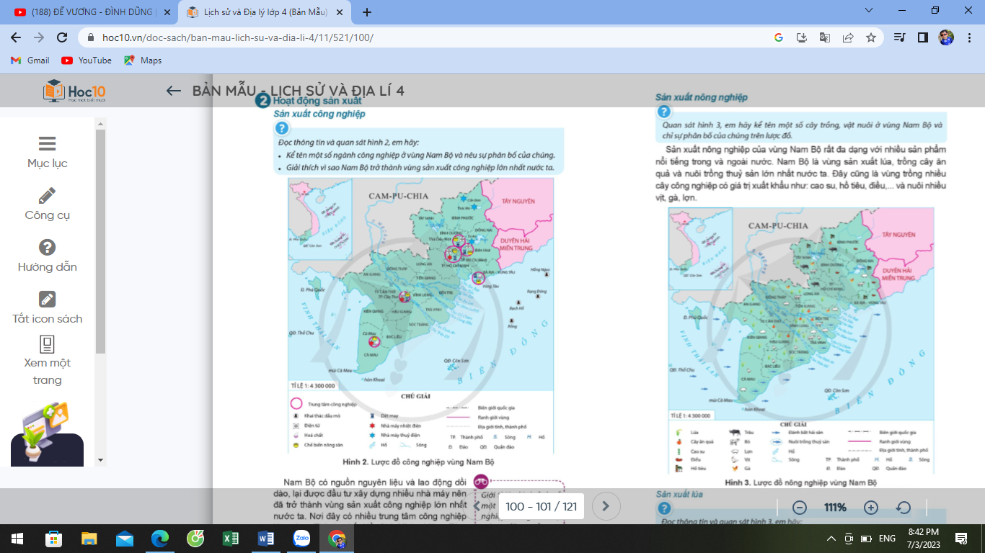  + Giải thích vì sao Nam Bộ trở thành vùng sản xuất công nghiệp lớn nhất nước ta.  - GV mời đại diện các nhóm trình bày.  - Mời các nhóm khác nhận xét, bổ sung.  - GV nhận xét, tuyên dương.  - GV chốt lại kiến thức:  + Nam Bộ là vùng công nghiệp phát triển nhất cả nước, có nhiều trung tâm công nghiệp lớn.  + Nguyên nhân: Có nguồn nguyên liệu và lao động dồi dào, cơ sở vật chất được đầu tư xây dựng.  + Các ngành công nghiệp phát triển: khai thác dầu mỏ, sản xuất điện, điện tử, hóa chất, dệt may, chế biến nông sản,.. |  | - HS sinh hoạt nhóm 2, thảo luận và trả lời câu hỏi:  + Các dân tộc sinh sống ở vùng Nam Bộ là: Kinh, Khơ-me, Chăm, Hoa.  + Đây là vùng có số dân nhiều nhất trong các vùng của nước ta. Dân cư phân bố không đều, tập trung ở các đô thị và các dải đất phù sa ven sông Tiền, sông Hậu.  - Đại diện các nhóm trình bày.  - Các nhóm khác nhận xét, bổ sung.  - HS lắng nghe, rút kinh nghiệm.  - HS sinh hoạt nhóm 4, thảo luận và trả lời câu hỏi:  + Một số ngành công nghiệp ở vùng Nam Bộ: khai thác dầu mỏ, sản xuất điện, điện tử, hóa chất, dệt may, chế biến nông sản,..  (HS chỉ trên bản đồ sự phân bố của một số ngành công nghiệp)  + Nam Bộ trở thành vùng sản xuất công nghiệp lớn nhất nước ta vì có nguồn nguyên liệu và lao động dồi dào, cơ sở vật chất được đầu tư xây dựng.  - Đại diện các nhóm trình bày, thực hiện chỉ trên bản đồ.  - Các nhóm khác nhận xét, bổ sung.  - HS lắng nghe, rút kinh nghiệm.  - HS lắng nghe, ghi nhớ.
3. Luyện tập
- Mục tiêu:
+ Tìm hiểu về trang phục của người dân Nam Bộ.
+ Rèn luyện kĩ năng sử dụng lược đồ, xác định các ngành công nghiệp ở Nam Bộ trên bản đồ, qua đó góp phần phát triển năng lực khoa học.
- Cách tiến hành:
Hoạt động 1: Tìm hiểu về trang phục của người dân Nam Bộ (Sinh hoạt nhóm 2)  - GV mời cả lớp sinh hoạt nhóm 2, cùng nhau trao đổi và mô tả trang phục của người dân Nam Bộ.  - GV tổ chức chia sẻ trước lớp.  Hoạt động 2: Xác định trên lược đồ hình 2 sự phân bố các ngành công nghiệp của vùng Nam Bộ (Sinh hoạt nhóm 4)  - GV mời cả lớp sinh hoạt nhóm 4, cùng nhau trao đổi và chỉ trên lược đồ hình 2 sự phân bố các ngành công nghiệp của vùng Nam Bộ.  - GV tổ chức cho HS thực hiện trước lớp.  - GV nhận xét tuyên dương |  | - Cả lớp sinh hoạt nhóm 2, cùng nhau mô tả.  - HS cùng nhau chia sẻ  - Đại diện các nhóm lên chỉ trực tiếp trên lược đồ.  - HS lắng nghe, rút kinh nghiệm
4. Vận dụng trải nghiệm.
- Mục tiêu:
+ Củng cố những kiến thức đã học trong tiết học để học sinh khắc sâu nội dung.
+ Vận dụng kiến thức đã học vào thực tiễn.
+ Tạo không khí vui vẻ, hào hứng, lưu luyến sau khi học sinh bài học.
- Cách tiến hành:
- GV tổ chức cho HS chơi trò chơi “Ai nhanh, ai đúng”  + Luật chơi: chơi theo tổ, mỗi tổ cử một số bạn tham gia theo lần lượt. Trong thời gian 1 phút mỗi tổ tìm trên lược đồ hình 2 vị trí của các tỉnh có nhiều ngành công nghiệp (dệt may, khai thác dầu mỏ, hóa chất,...) do GV nêu. Tổ nào tìm đúng và nhanh nhất là thắng cuộc.  + GV mời từng tổ tham gia, GV làm trọng tài bấm giờ và xác định kết quả.  + Nhận xét kết quả các tổ, tuyên dương.  - Nhận xét sau tiết dạy, dặn dò về nhà. | - Học sinh lắng nghe luật trò chơi.  + Các tổ lần lượt tham gia chơi.  - HS lắng nghe, rút kinh nghiệm.
IV. ĐIỀU CHỈNH SAU BÀI DẠY:
..............................................................................................................................
..............................................................................................................................
..............................................................................................................................
---------------------------------------------------

